contrôle N° 3

Tensions dans un circuit
1.1 Flécher et nommer sur le circuit ci-contre les d.d.p U_{PN}, U_{AB}, et U_{DC}.
Ecrire la relation qui lie ces trois tensions.
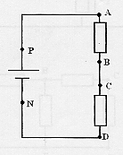

1.2 Pour chacun des circuits suivants : exprimer de deux façons différentes la tension U_{g}.
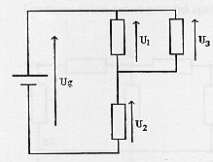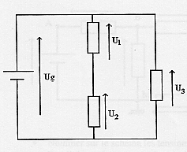

U_{g}= U_{g}=
U_{g}= U_{g}=

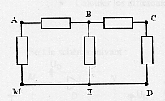
Additivité des tensions

Flécher les tensions U_{AM}, U_{AB}, U_{BC}, U_{CD} et U_{BE}.
Exprimer U_{AB} de deux façons différentes en utilisant les tensions U_{AM}, U_{BC}, U_{CD} et U_{BE}.
- U_{AB}=
- U_{AB}=

Masse et potentiel
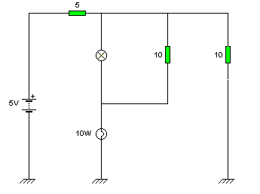
2.1 Que faut-il imaginer entre les points M₁, M₂ et M₃?
I₁
I₂
I₃
M₁
M₂
M₃
A
B
C

2.2 Donner la relation entre les courants I₁, I₂, et I₃.

2.3 Donner la loi que vous avez utilisée pour répondre à la question précédente. Que dit cette loi ?

2.4 Pour les potentiels, que signifie le symbole aux points M₁, M₂ et M₃.

2.5 A quelles tensions U_{xy} correspondent les potentiels V_{A}, V_{B} et V_{C} aux points A, B et C.
Vous remplacerez x et y (dans U_{xy}) par les noms des points corrects. Vous flécherez ensuite ces tensions sur le schéma ci-dessus.

- V_{A}=
- V_{B}=
- V_{C}=

